INDICAÇÃO 26/2025
Proponente: Cláudio Alain Guterres do Carmo/PSD

Reitera a indicação 18/2024, para que a Administração Pública Municipal tome as devidas providências relacionadas as câmeras de monitoramento.

Vereador Cláudio Alain Guterres do Carmo, no uso de suas atribuições regimentais, reitera indicação 18/2024, para que a Administração Pública Municipal tome as devidas providências a seguir relacionadas:
- Sejam realizados os reparos ou a substituição das Câmeras de Monitoramento que não estão funcionando, conforme relatório em anexo, emitido pela Polícia Civil desta circunscrição judiciária.
- Sejam instaladas Câmeras de Monitoramento, em novos Pontos de Monitoramento, quais sejam:
- Avenida Internacional por toda a sua extensão;
- Avenida Brasil por toda a sua extensão, onde ainda hoje não é monitorado;
- Parque das Embaúvas, especialmente na parte dos “fundos” e entradas do bairro;
- Vila Aurora, especialmente na parte dos “fundos” e entradas do bairro;
- Novo Horizonte, especialmente na parte dos “fundos” e entradas do bairro;
- Câmeras “LPR” (leitoras de placas de veículos) nos três trevos da cidade;
- Vila Nova, nas partes limítrofes com a Argentina;
- Princesa Isabel, nas partes limítrofes com a Argentina.

JUSTIFICATIVA:
A presente indicação, que reitera a indicação 18/2024, está baseada no documento de verificação do sistema de monitoramento do Município de Santo Antônio do Sudoeste, elaborado pela Polícia Civil desta circunscrição judiciária, no dia 23/12/2023, o qual passará fazer parte integrante desta indicação.
A instalação das Câmeras de Monitoramento foi um grande passo dado em prol da segurança pública e do bem comum. Mas, é de fundamental importância que todas as Câmeras estejam em pleno funcionamento, pois elas já provaram o quão eficiente se torna o trabalho investigativo à resolução dos crimes e, principalmente, à punição dos criminosos.
Infelizmente, por estarem expostas às intempéries do tempo e, também, não bastasse isto, por serem muitas vezes alvo de depredação, algumas Câmeras acabam ficando inutilizáveis, necessitando de reparos ou, até mesmo, serem substituídas.
Ademais, além da devida manutenção proposta pela presente indicação, se faz necessário a instalação de mais Câmeras, em novos Pontos Estratégicos de Monitoramento, para tornar ainda mais eficiente o desvendamento de crimes praticados contra a sociedade santo-antoniense e, principalmente, para punição dos criminosos.
Destarte, o atendimento da presente indicação, mais que necessária, é vital para o bom andamento da segurança pública municipal, para a manutenção da ordem pública e do bem estar social.

Nestes Termos,

Pede deferimento.

Plenário Laurindo Flávio Scopel, 13 de março de 2025.

Cláudio Alain Guterres do Carmo
Vereador – PSD

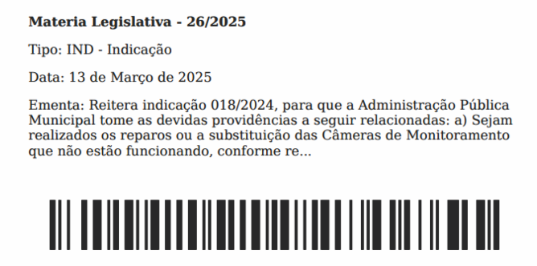

MATÉRIA PROTOCOLIZADA PELO AUTOR VIA SAPL


